Styleguide Car4U

# Personas

Bei der Beschreibung des Styleguides wird auf die bereits erstellten Personas zurückgegriffen. In diesem Kapitel befindet sich eine kurze Übersicht. Für detaillierte Informationen kann auf die bereits erstellten Dokumente zurückgegriffen werden.

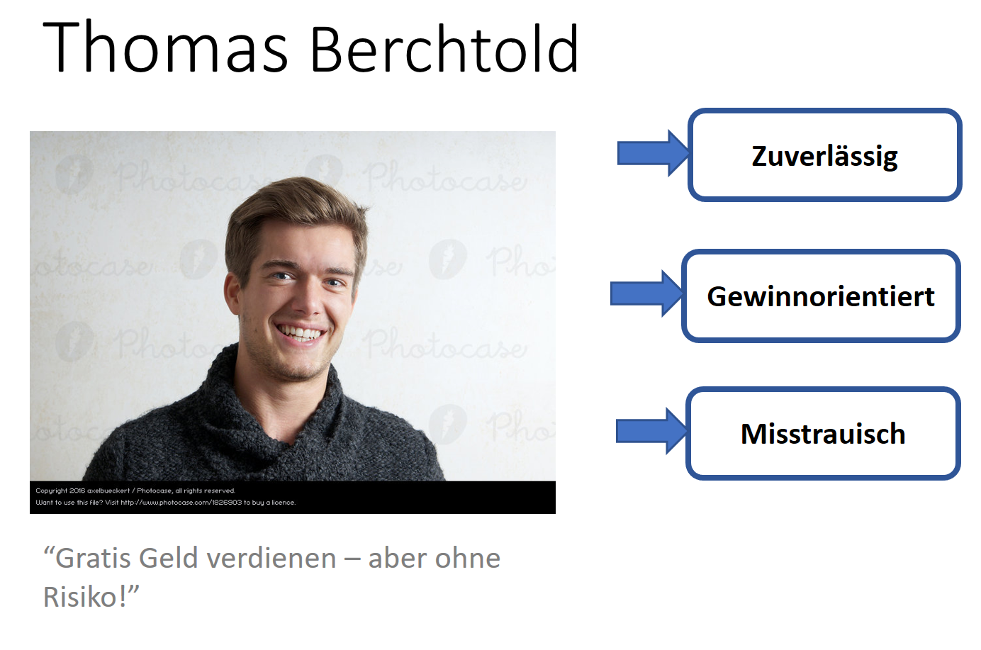

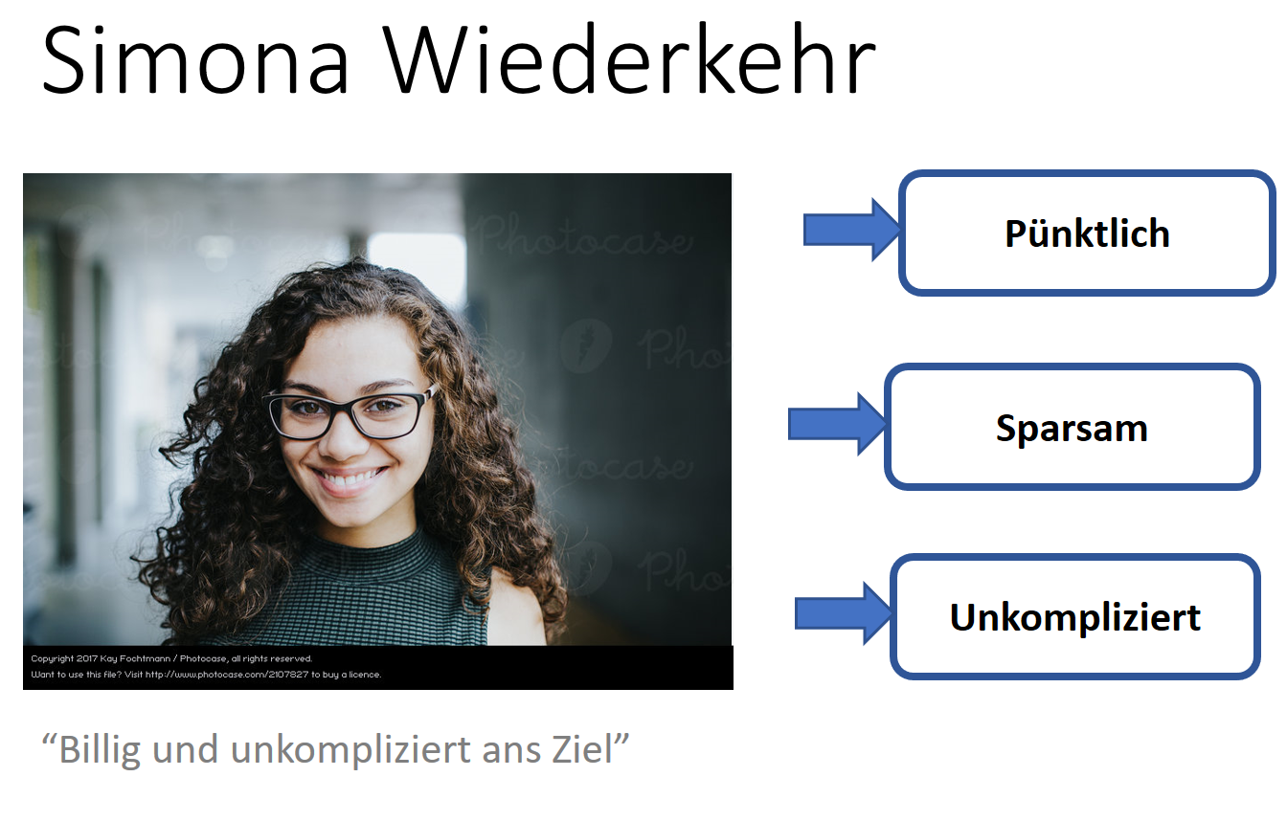

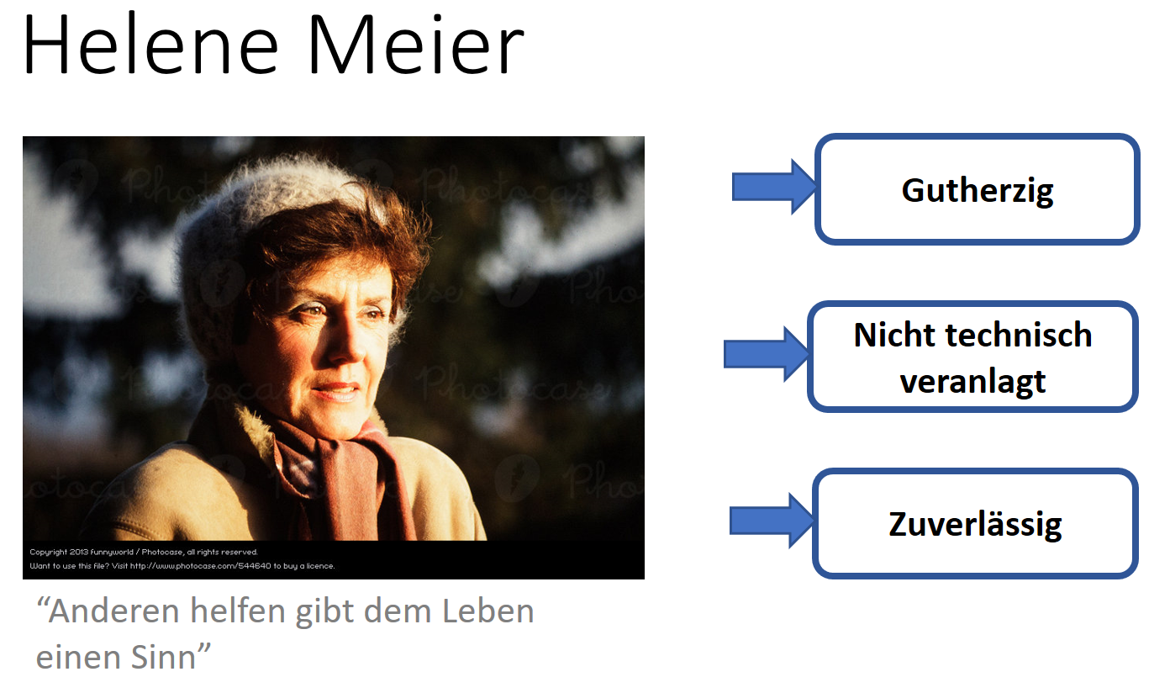

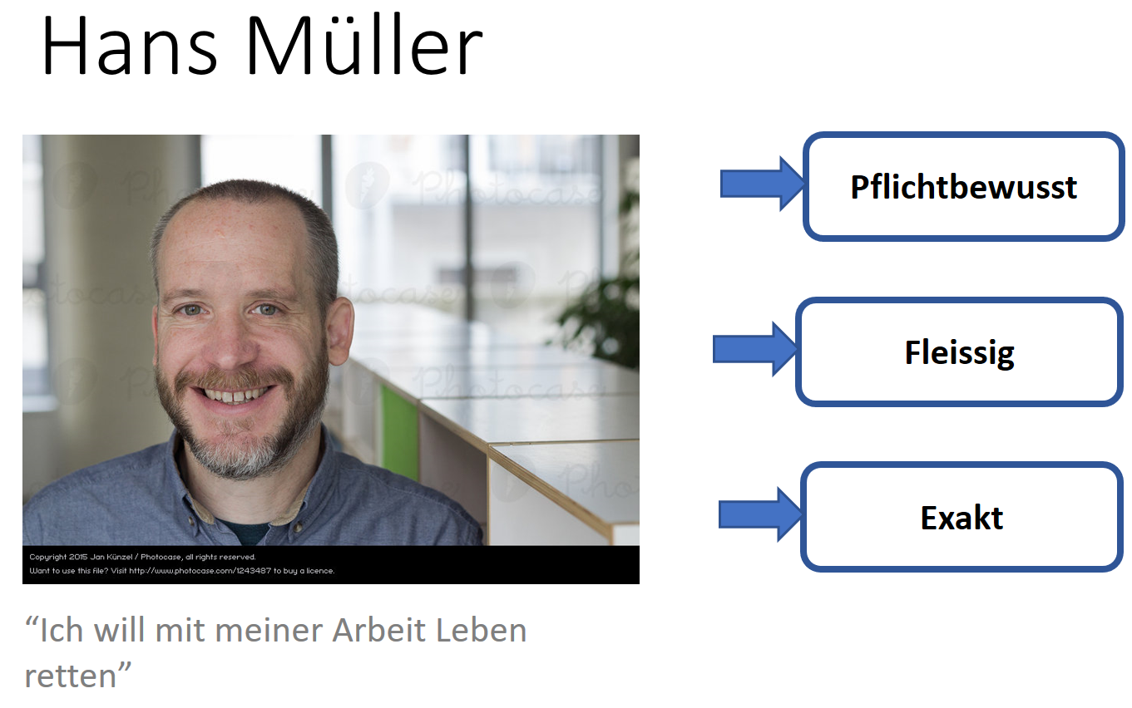

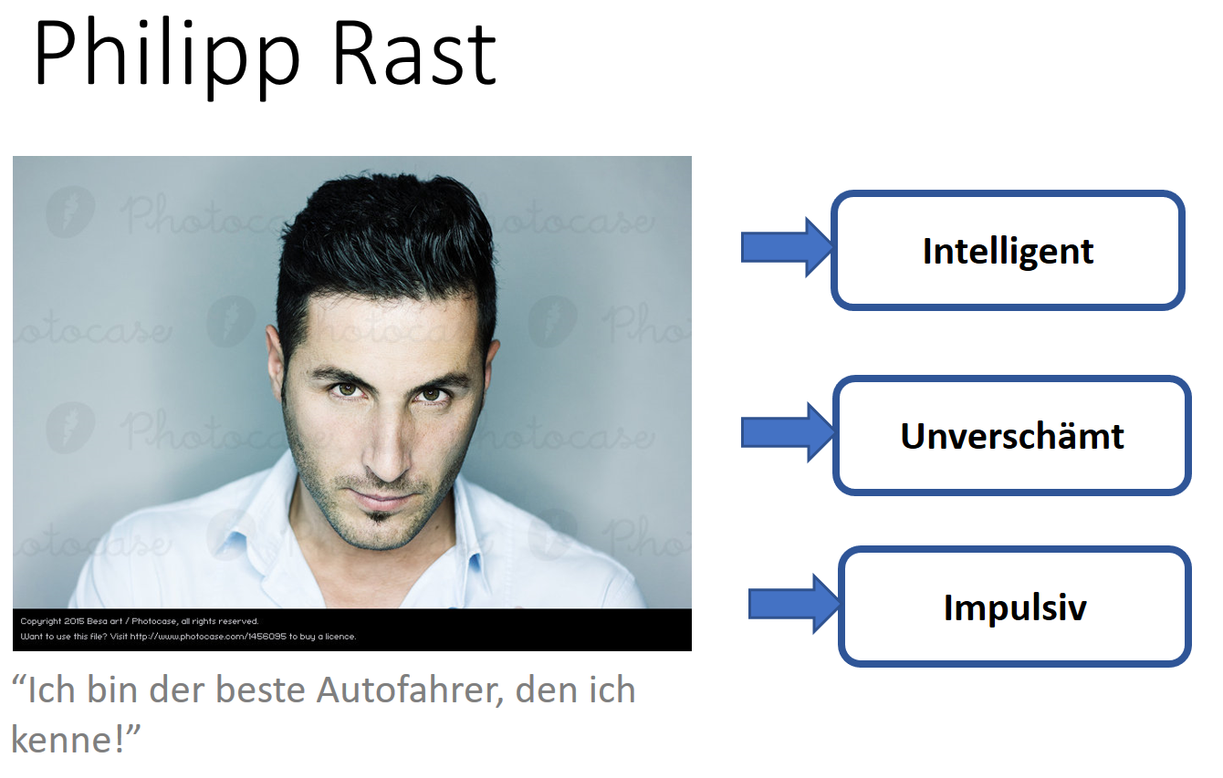

# Look and Feel

## Schriften und Farben

### Schriften

Für die Schriften verwendet das Unternehmen ein frei verfügbarer Font von **Google Fonts** namens **Abel[1]**.

Beispiel 1:



Beispiel 2:

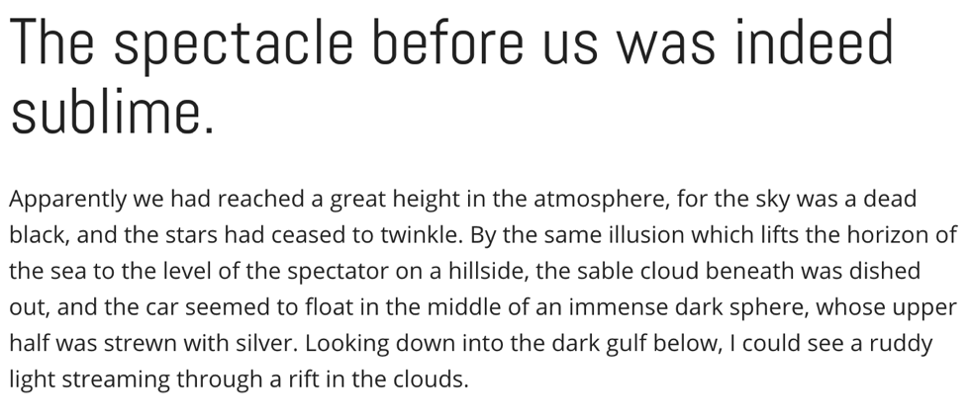

### Farben

Um die Auswahl der Farben einzugrenzen sind unten zuerst einige Kriterien aufgelistet, die für das Unternehmen wichtig sind. Diese wurden unter anderem auch aus den Analysen der Benutzerumfragen entnommen.

* Vertrauen
* Ruhe
* Zuverlässigkeit
* Sicherheit
* Pünktlichkeit
* Geschwindigkeit
* (Daten)-Schutz
* Versicherung
* Stabilität
* Ökologische Nachhaltigkeit

Dabei sind die Punkte Vertrauen, Versicherung, Zuverlässigkeit, Schutz, Stabilität und Ruhe unsere höchsten Prioritäten. Das System soll also eine Farbe verwenden, die den Nutzer beim benutzen des Systems vorerst nicht aufregt, sondern eher beruhigt. Ihm dabei zeigt, dass unser System stabil und vertrauenswürdig ist. Die Farbe soll auch das Gefühl vermitteln eine gewisse Sicherheit anzubieten. Da unser System auch einen ökologischen Vorteil (weniger Autos werden benötigt durch Car-Sharing) mit sich zieht wollen wir diesen ebenfalls durch die Farbe hervorheben.

Jede Farbe wird bekanntlich mit eigenen Eigenschaften in Verbindung gebracht (siehe z.B. <http://www.color-wheel-pro.com/color-meaning.html>). Folgende Farben kommen für unsere Anwendung in Frage[2]:

* **Schwarz**:
  + power, elegance, formality, death, evil, and mystery, fear, strength, authority, grief
  + Kombiniert mit anderen starken Farben wirkt Schwarz auch aggressiv
* **Weiss**:
  + light, goodness, innocence, purity, and virginity, colour of perfection
  + safety purity and cleanliness
  + positive connotation opposed to black
* **Blau:**
  + depth and stability
  + trust, loyalty, wisdom, confidence, intelligence, faith, truth, and heaven
  + Blue is strongly associated with tranquillity and calmness
* **Grün:**
  + growth, harmony, freshness, and fertility
  + strong emotional correspondence with safety
  + stability and endurance
  + directly related to nature

Diese „vier“ Farben (Schwarz und Weiss sind eher Kontraste) beinhalten alle passenden Eigenschaften, deswegen verwendet das Unternehmen eine Kombination aus diesen Farben. Schwarz wird dabei am wenigsten verwendet, da es auch negative Eigenschaften mit sich ziehen kann.

Ein wichtiger Faktor bei der Farbenauswahl ist der Farbton. Es gibt ältere und modernere Farbtöne. Primäre Farbtöne erinnern vielleicht eher an ältere, formalere oder komplexere Systeme, wobei Pastellfarben eher an modernere, einfachere und benutzerfreundlichere Systeme erinnern, die mehr Freiheiten anbieten. Als Hauptfarbe verwenden wir also eine Mischung aus Blau und Grün. Weiss wird hauptsächlich für die Schriften verwendet, wenn ein Element mit einer Farbe hinterlegt ist. Schwarz wird verwendet, wenn keine Farbe im Element hinterlegt ist.



Aus den obigen Erkenntnissen hat sich das Unternehmen für die folgenden „tertiären“ Farbtönen[3] entschieden: #A6CAD5, #88B3CA und #CADDE4 (in Hex angegeben).

#CADDE4

#88B3CA

#A6CAD5

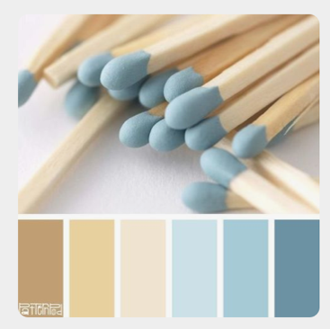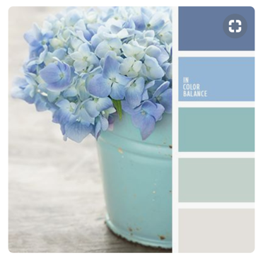

## Icons und Grafiken

### ICONS

Für die Icons verwendet das Unternehmen ausgewählte Icons von **Icons8.com**, da diese Webseite viele passende und günstige Icons zu unserem Themenbereich anbietet (siehe unten).

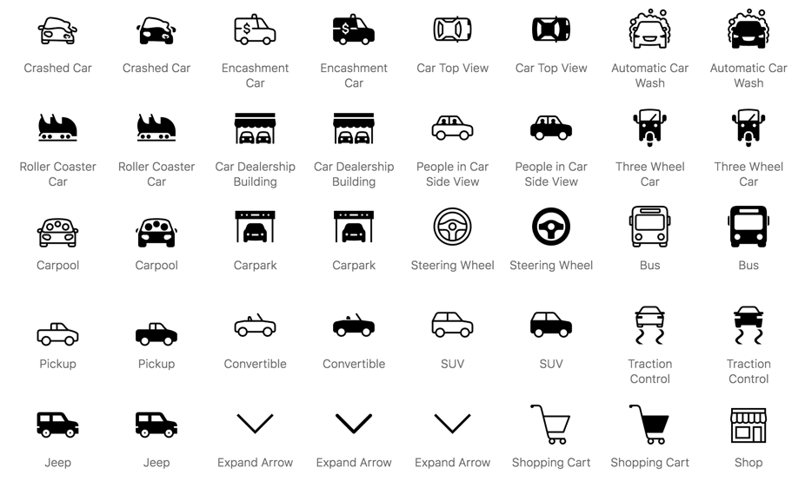

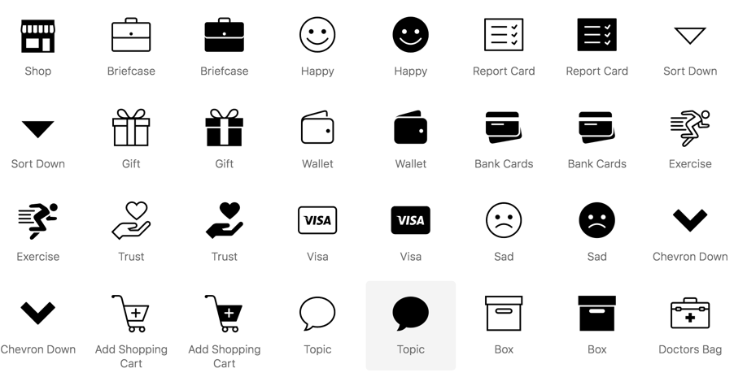

### GRAFIKEN

Für die Grafiken dürfen nur einfache, ruhige und schlichte Bilder verwendet werden. Die Bilder dürfen nicht zu stark von der Navigation ablenken, weswegen jeweils nur eine Aktivität pro Bild gezeigt werden darf. Viele Bilder findet man auf pexels.com frei zur Verfügung (siehe unten, alle Bilder wurden auf pexels.com unter dem Suchbegriff **car sharing** gefunden[4]). Das Unternehmen wird aber auch eigene Bilder für die Webseite schiessen, welche die verschiedenen Funktionen bildlich darstellen.

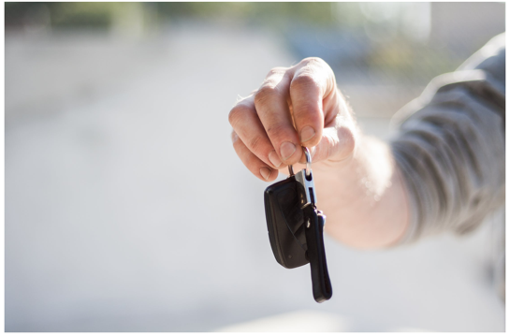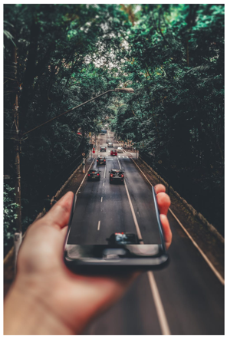

## Interaktionselemente

### Bewertungsfeld

Das Bewertungsfeld wird dem Benutzer in der Form von fünf Sternen angezeigt. Diese Bewertung soll für jeden Borrower und Lender automatisch angezeigt werden, da das gegenseitige Vertrauen gefördert werden muss. Die Anzahl Bewertungen soll ebenfalls zu jeder Zeit angezeigt werden. Nach abgeschlossenem Ausleihen eines Autos wird den Benutzern ermöglicht, mit diesem Feld eine Bewertung abzugeben.

*Beispiel*e  
Thomas: «5 Sterne? Der hat bestimmt nur eine Stimme»  
Simona: «Alle unter drei Sterne kommen eeeh immer zu spät»  
Philipp: «Ich bezahle meinen Kollegen, dass dieser so tut, als ob ich sein Auto 10 mal ausgeliehen habe. So bekomme ich zehn Mal eine fünf Sterne Bewertung und boom, jeder leiht mir sein Porsche aus.»



### Textsuchfelder

Bei den Textsuchfeldern soll den Benutzer auf zwei Arten geholfen werden.

1. Autovervollständigung von möglichen Suchresultaten
2. Vorschläge für Fehlerhafte eingaben automatisch geben

*Beispiele*Simona: «Ich wollte schon immer mal mit einem Al**ph**a Romeo fahren!»Helene: «Diese Tasten im Natel sind so klein! Ich drücke immer die falsche!»

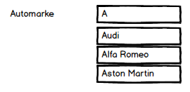

### Einfache Suche

Die Einfache Suche muss innerhalb kürzester Zeit getätigt werden. Nur minimale Informationen werden abgefragt. Zusätzlich soll die Suche responsive sein. Ein Label unter dem Suchbutton wird deshalb die Anzahl gefundene Ergebnisse direkt ausgegeben. Die Suchleiste soll im Stil von Google implementiert werden, wobei weitere Filteroption bei Wahl hinzugefügt werden können.

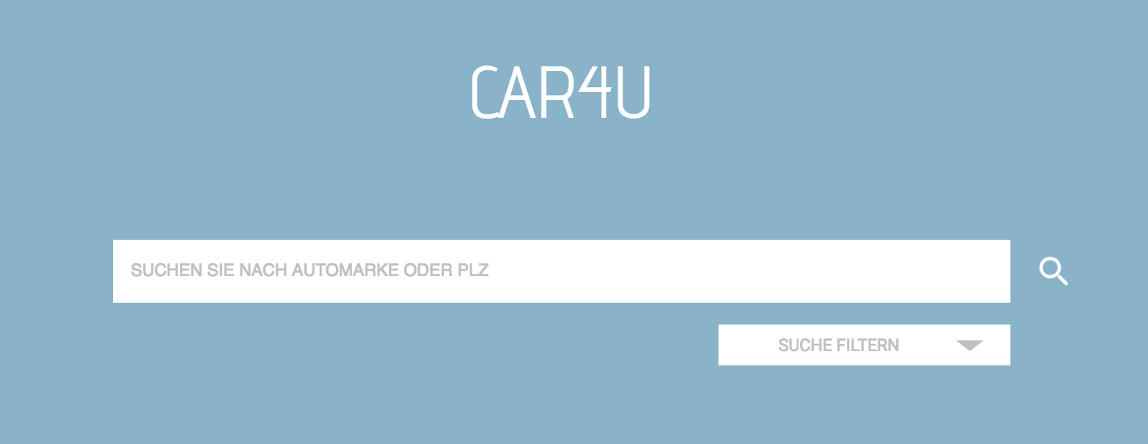

Auch sobald eine Suche getätigt wurde kann weiter gefiltert werden (siehe auch gefilterte Suche).

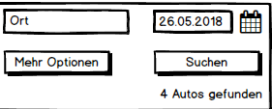

|  |  |
| --- | --- |
| Ort | Falls vorhanden ist der momentane Standort des Benutzers oder seine letzte Suche bereits eingetragen. Ansonsten ist das Feld zu Beginn leer.  Bei der Eingabe des Textes soll via Autovervollständigung geholfen werden. Mögliche Ortseingaben werden so unterhalb des Suchfeldes angezeigt, inklusive PLZ und Land. |
| Datum | Das Datum ist standartmässig auf das aktuelle Datum gesetzt.  Genauere Zeitangaben sollen nur in der erweiterten Suche angeboten werden. |
| Suchen | Die Suche wird nach der Eingabe der Daten automatisch ausgelöst.  Der Suchbutton löst lediglich eine Suchanimation aus oder ein Hinweis, welche Informationen zusätzlich ausgefüllt werden müssen. |
| Mehr Optionen | Dieser Button führt zu einem flüssigen Übergang zur erweiterten Suche. Es soll keine neue Ansicht geöffnet werden und die Bereits eingegebenen Informationen müssen bestehen bleiben. |

### GEFILTERTE SUCHE

Bei der Suche ist es immer möglich noch zusätzliche Filter hinzuzufügen, um die Suchergebnisse einzugrenzen. Ein Filterkriterium wäre zum Beispiel der Preis. Man soll auch nach der Verfügbarkeit eines Autos Suchen können. Als Interaktionselemente sind die unten abgebildete Dropdown Menüs geeignet.

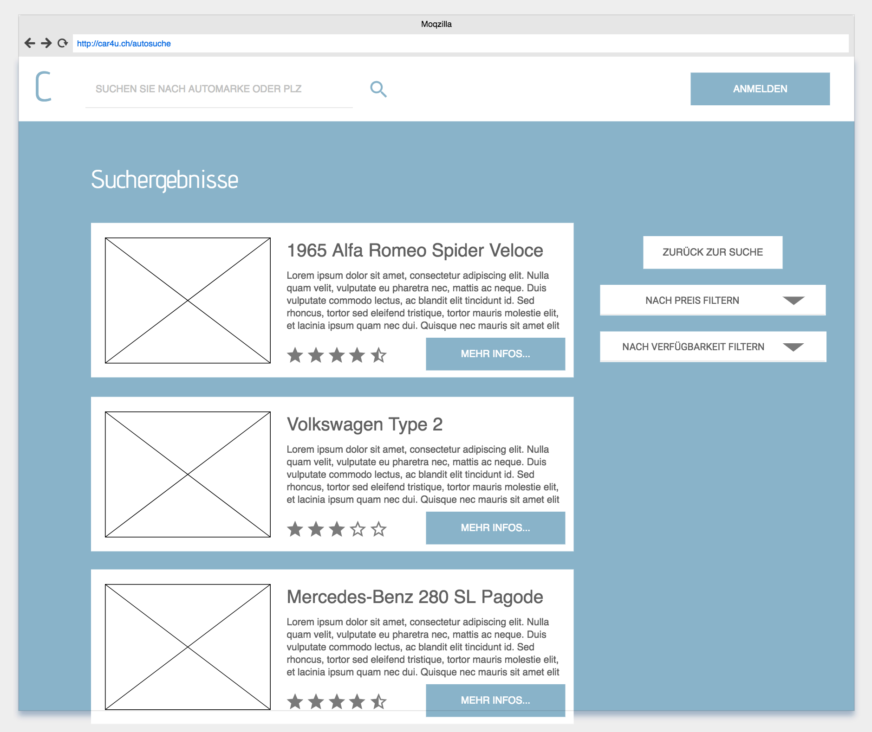

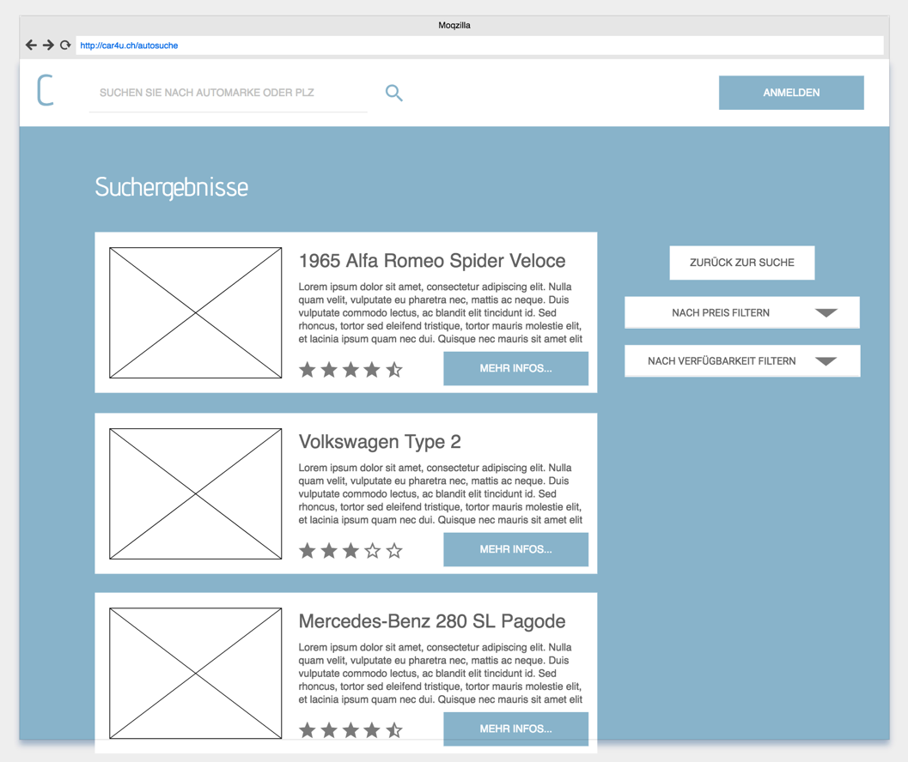

### Dropdown menu

Um direkt zu einem gewünschten Kontomenu zu gelangen, werden verschiedene Menu-Punkte beim Klicken auf den Usernamen angezeigt. Ebenfalls durch ein Dropdown-Menu.

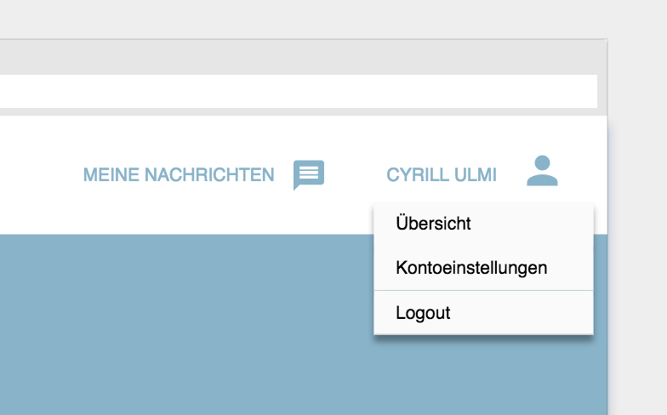

### Registerkarten

Bei den Kontoeinstellungen werden Registerkarten verwendet, um mehrere Funktionen geordnet auf einer Seite darstellen zu können.

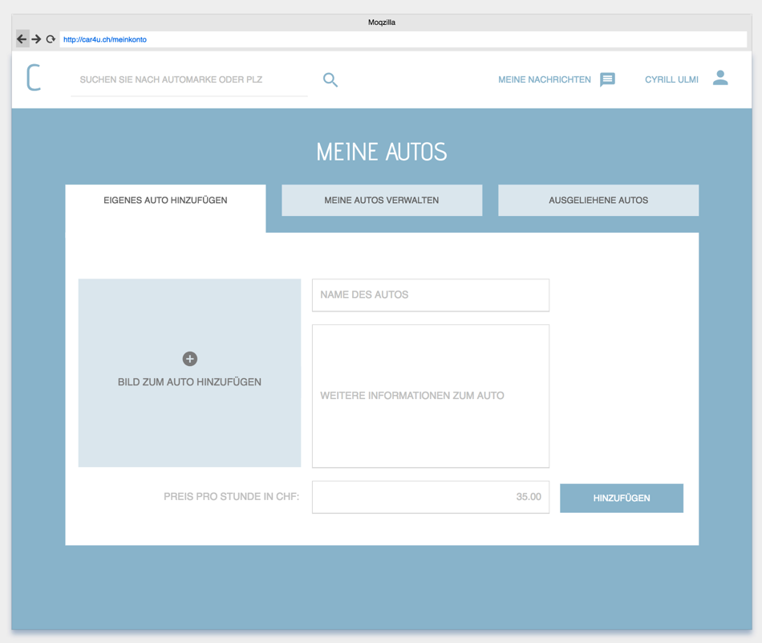

# Aufbau

## Grundraster

### Simple Autosuche

Der Suchmechanismus wurde weiter oben beschrieben.

**Webansicht**

Die Suchseite soll in der Webversion eine hybride Ansicht bieten. Links ist eine Liste der verfügbaren Autos und rechts eine Karte wo eingezeichnet ist, wo sich die Angebote befinden.

Priorität Liste: Alle relevanten Informationen auf einen Blick. Die Bewertung muss ebenfalls klar ersichtlich sein. Das Klicken auf ein Listenitem führt zum Aufruf der Detailansicht. Es ist essentiell, dass die Benutzer verstehen, dass diese Listenitems angeklickt werden können. Ein Mouse-Hover Higlighting bietet sich dazu an.

Priorität Karte: Die Karte solle eine Übersicht bieten, wo sich verfügbare Autos befinden. Diese Karte soll intuitiv navigiert werden können (siehe Google Maps). Das navigieren der Karte führt zu einer Anpassung des gesuchten Ortes. Falls durch die Navigierung neue Autos gesucht werden, muss dies dem Benutzer klar via Ladeanimation mitgeteilt werden. Diese darf jedoch nicht blockierend sein – der Benutzer muss die Karte zu jedem Zeitpunkt flüssig bedienen können.

Zusammenspiel Liste und Karte: Der Benutzer soll das Gefühl haben, dass die Karte und die Liste zwei Teile derselben Ansicht sind – nicht, dass diese unabhängig voneinander sind. Das Hovern der Maus über ein Listenitem führt zum Herausheben des Punktes auf der Karte und vise versa. Die Kartenposition darf jedoch nicht automatisch geändert werden, da der Benutzer dies nicht erwartet. Das automatische Anzeigen des Autos auf der Karte soll nur via Button geschehen.

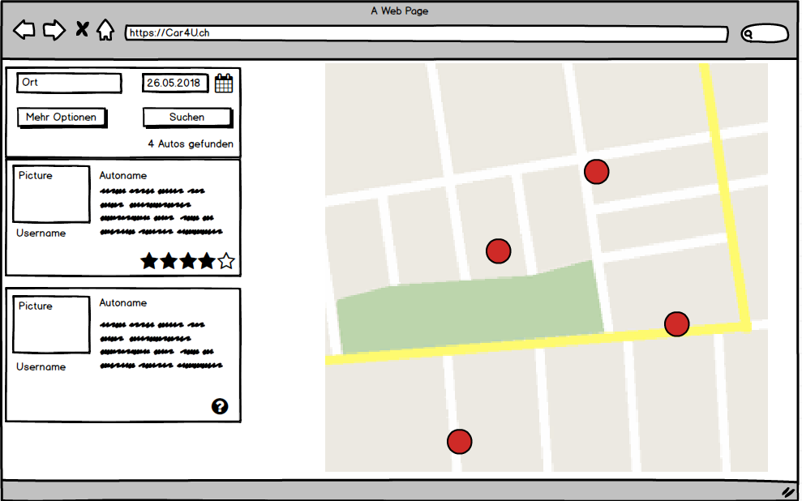

**App**

Bei der Umsetzung der Autosuche für die App ist es aus Platzgründen nicht möglich, eine hybride Ansicht zu verwenden. Deshalb werden hier die Ansichten getrennt. Folgende Verhaltensweise beim App ändern sich dadurch:

* Ein Button zur wechseln auf die Kartenansicht wird zur Verfügung gestellt
* Das klicken auf einen Punkt auf der Karte führt zu einem Popupfeld, welches mehr Informationen zur Verfügung stellt und eine Detailansicht des Angebotes anbietet.
* Der Benutzer muss zu jedem Zeitpunkt die Möglichkeit haben, via «zurück» Button zur vorherigen Seite zurückzukehren
* Die Detailansicht der Autos soll eine kleine Karte enthalten, wo die Position des Autos angezeigt wird.

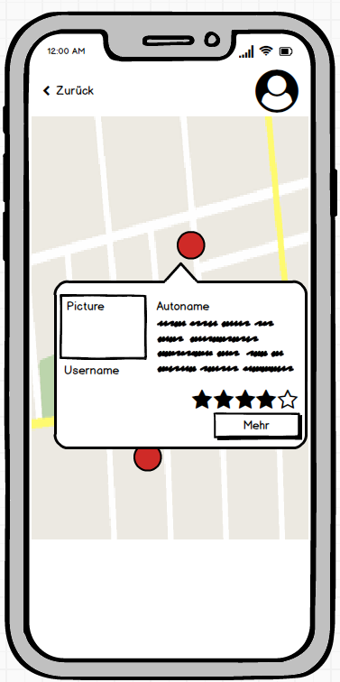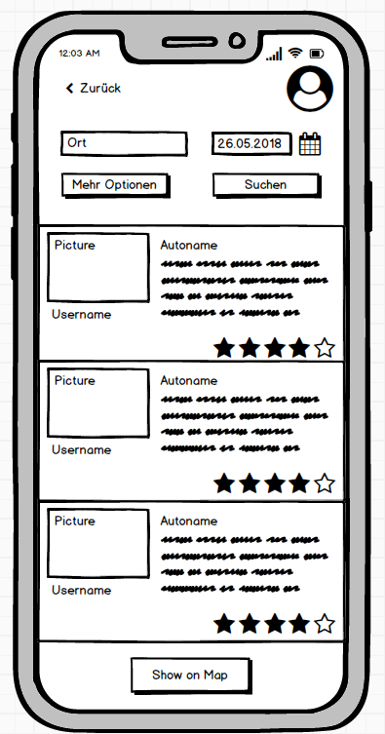

### Erweiterte Autosuche

**Webansicht**

Bei der erweiterten Suche wird Übersichtlichkeit geopfert, um eine maximale Anzahl möglicher Einstellungen anzeigen zu können. Die unten angezeigten Suchparameter sind lediglich ein Prototyp und entsprechen nicht den finalen Anforderungen. Nach dem Betätigen des Suchbuttons soll die erweiterte Suche durch die einfache Suche ersetzt werden, um mehr Übersicht zu gewährleisten.

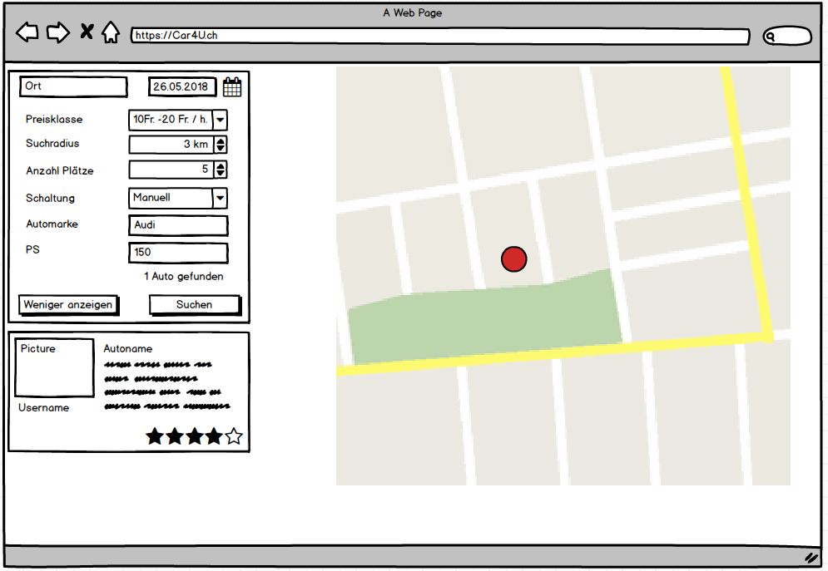

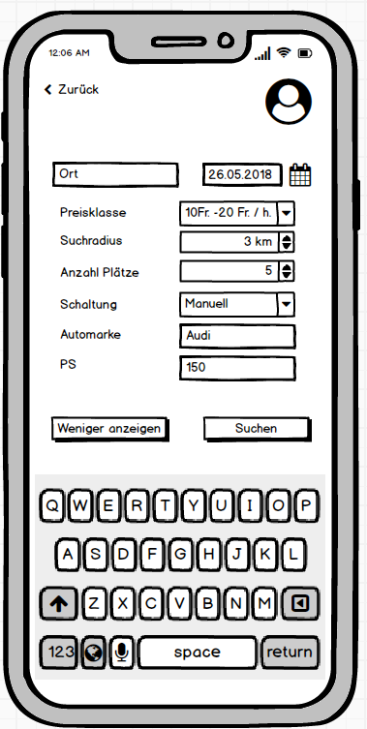**App**

Die erweiterte Suche auf dem App benötigt den gesamten Platz, welcher zur Verfügung steht. Angebote sollen erst angezeigt werden, wenn der Suchbutton getätigt wird. Zu beachten ist, dass die Smartphone Tastatur nie das jeweilige Eingabefeld verdeckt. Die Eingabetastatur muss auch immer auf den jeweiligen Eingabetyp angepasst sein und fehlerhafte Eingaben so minimieren (z.B. Datum).

### Registration part 1

Der erste Teil der Registration soll lediglich die zwingend notwendigen Daten abfragen.

Da diese Accounts später an einen Führerschein gebunden sind, sollen Minimalanforderungen für Passwörter gelten. Die Registrierungsoberfläche muss dabei den Neukunden helfen und genau mitteilen, was diese Mindestanforderungen sind. Es sollen ebenfalls Tipps für starke Passwörter angezeigt werden.

Die Eingabefelder für die Mailadresse und das Passwort sollen mit einem Symbol markiert werden, wenn deren Eingabe korrekt und fehlerhaft ist.

*Beispiele:*Thomas: «Hmm soll ich mich bei dieser Platform registrieren oder nicht… Man muss nur so wenige Angaben machen?! Das dauert ja keine Minute.»  
Helene: «Mein Passwort ‘Meier65’ reicht nicht aus? Ah hier steht, ich muss ein Sonderzeichen verwenden, um zu verhindern, dass die Informationen meines Führerscheines gestohlen werden… Macht Sinn.»

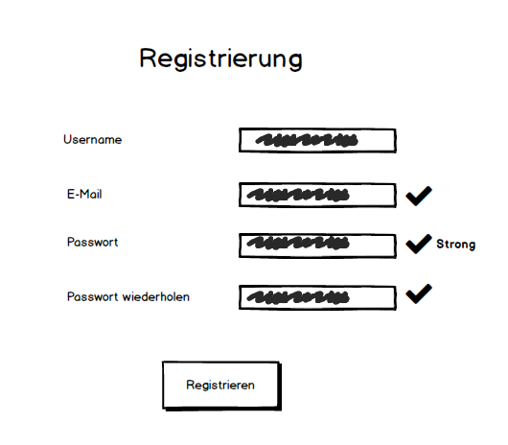

### Registration Part 2

Beim zweiten Teil der Registration müssen alle von uns benötigten Daten abgefragt werden. Die Abbruchrate beim Ausfüllen dieser Informationen soll minimiert werden.

Die Anzahl auszuführender Schritte soll minimal gehalten werden, da eine Auflistung von zehn kleinen Schritten nach mehr Aufwand aussieht als lediglich drei Schritte, auch wenn diese grösser sind.

Der Start der Registration soll mit dem Ausfüllen des Führerausweises starten. Mit der Führerausweisnummer können beim Verkehrsamt alle benötigten Daten so abgefragt werden. Weitere benötigte Verifikationen des Führerausweises sind noch nicht bestimmt.

Bei der Bezahlung soll der Benutzer die Möglichkeit haben, die Informationen später auszufüllen. Der Kunde hat so die Möglichkeit, Angebote zu durchstöbern und vor dem ersten Kauf diese Infos zu vervollständigen.

*Beispiele:*Philipp: «Das kann ja nicht sein, jetzt muss ich so viele Informationen eingeben! Naja, nur noch zwei Schritte… gleich habe ich es geschafft»  
Helene: «Ich gebe nicht gerne meine Kreditkarte im Internet an, soll ich den Vorgang abbrechen? Ah hier kann ich den Vorgang abschliessen ohne eine Kreditkarte anzugeben»

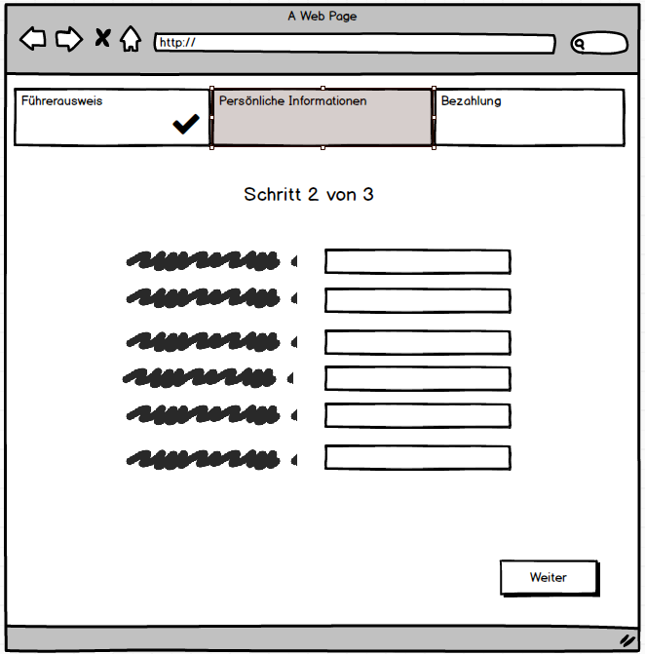

## Navigationsverhalten

### TIMELINE, STORYBOARD

Der Ablauf der Applikation soll für den Nutzer so einfach wie möglich gestaltet werden. Dies wird ermöglicht durch das Einschränken der Möglichkeiten, welche der Nutzer zu jedem Funktionsschritt bekommt.

**1 Start**

Der Nutzer bekommt nur drei Möglichkeiten auf der Startseite: **Anmelden**, **Registrieren**, **Weiter ohne Konto**. Danach erhält er je nach ausgewählter Option mögliche Funktionen.

**2 Angemeldet**

Alle möglichen Funktionen stehen diesem Nutzer zur Verfügung. Sprich er kann wählen zwischen: **Auto suchen**, **Meine Autos**, **Konto verwalten**, **Abmelden**. Unter diesen vier Kategorien befinden sich dann erst die konkreten Funktionen.

**2 Registrieren**

Dieser Nutzer bekommt **nur** Funktionen zur Registrierung zur Sicht. Dies lenkt beim Registrieren nicht ab und ermöglicht den Nutzer einen angenehmen Flow. (Einzige Ausnahme ist die Suchleiste wo direkt nach einem Auto gesucht werden kann.

**2 / 3 Auto suchen**

Alle Nutzer können nach einem Auto suchen nachdem sie eine der im Punkt 1 erwähnten drei Optionen ausgewählt haben.

**Übersicht**

Das unten gezeigte Diagramm soll zum Verständnis beitragen.

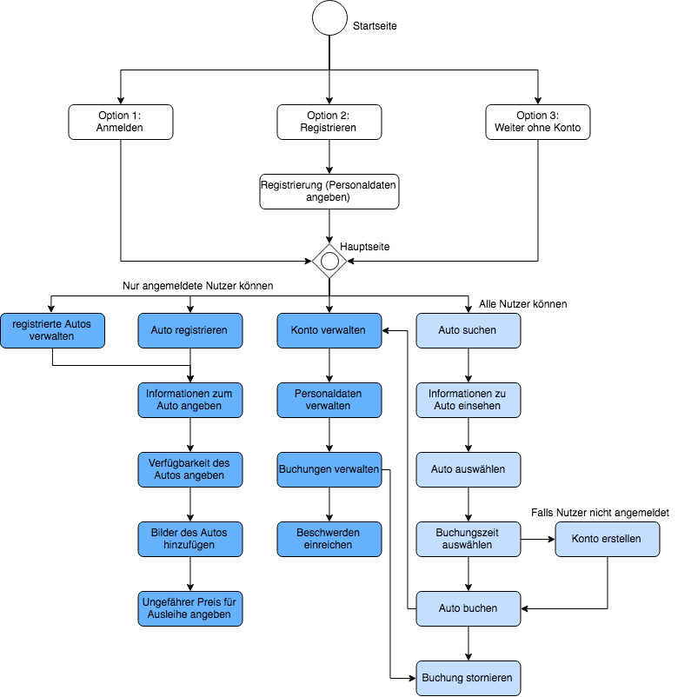

### TIMELINE, STORYBOARD

Als Hilfe beim Design werden Elemente von Bulma.io verwendet.[5] Diese Webseite bietet vordesignte Elemente die für ein einheitliches Design verwendet werden können. Z.B. wird zur Navigation die schlichte **Navbar** verwendet (siehe unten).

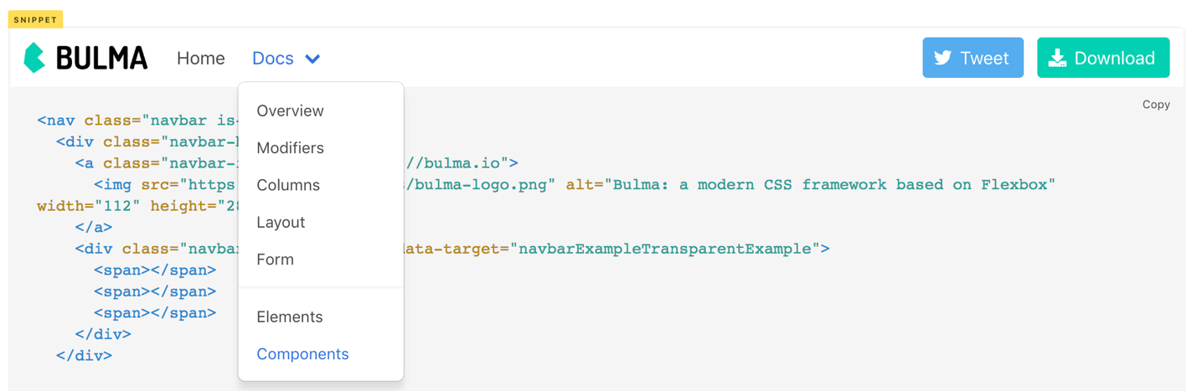

z.B. Auto suchen

1. <https://fonts.google.com/specimen/Abel>
2. <http://www.color-wheel-pro.com/color-meaning.html>
3. <https://www.pinterest.ch/pin/177047829080160412/>

   <https://www.pinterest.ch/pin/370843350540493216/>

   <https://www.pinterest.ch/pin/471400285982766615/>
4. <https://www.pexels.com/search/car%20sharing/>
5. [www.bulma.io](http://www.bulma.io)